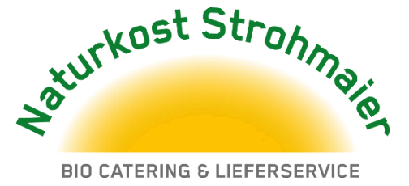
089 143 38 038 Fax: 089 141 79 70
www.naturkost-strohmaier.de
info@naturkost-strohmaier.de catering@naturkost-strohmaier.de
Weil’s einfach besser schmeckt

Neukunde

☐ Lieferservice

☐ Catering / Warmverpflegung
Geschirrservice wird benötigt
Ja ☐ Nein ☐

Belieferung ab:
Lieferuhrzeit:

Lieferadresse Rechnungsadresse (falls abweichend)
Klicken oder tippen Sie hier, um Text einzugeben. Klicken oder tippen Sie hier, um Text einzugeben.

Ansprechpartner: Klicken oder tippen Sie hier, um Text einzugeben.
Telefonnummer: Klicken oder tippen Sie hier, um Text einzugeben.
E-Mail-Adresse: Klicken oder tippen Sie hier, um Text einzugeben.

Sonstige Bemerkungen
Klicken oder tippen Sie hier, um Text einzugeben.

